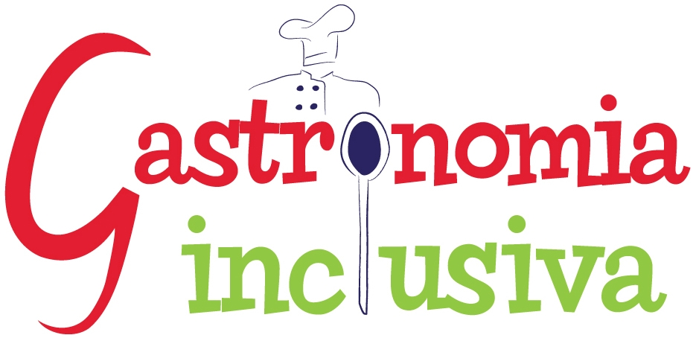

Curso gratuito de qualificação profissional

Auxiliar de Manipulador de Alimentos, direcionado a pessoas com deficiência

Objetivo: desenvolver a capacidade produtiva da pessoa com deficiência visando a prepará-la para a vida profissional com ênfase na área de manipulação de alimentos.
Início das aulas: 03 de Setembro de 2012.
Turno: matutino, de segunda a sexta-feira (das 8h30min às 11h30min)
Locais: as aulas serão realizadas no CIEE (Centro – Florianópolis), na Apabb (Floresta – São José) e no IFSC – Campus Florianópolis-Continente.
Carga horária total: 160 horas.
Requisitos: é necessário residir em São José e ter idade igual ou superior a 16 anos.

Curso gratuito e certificado pelo IFSC
Vagas limitadas!
Inscrições até 17 de Agosto de 2012.

Inscrições:
Interessados (as) entrar em contato com o Setor de Serviço Social da Apabb por telefone de segunda a sexta-feira, das 08h00min às 14h00min, para agendar a inscrição.
Telefone: (48) 3281-5329 E-mail: ssocial_sc@apabb.org.br

Realização:
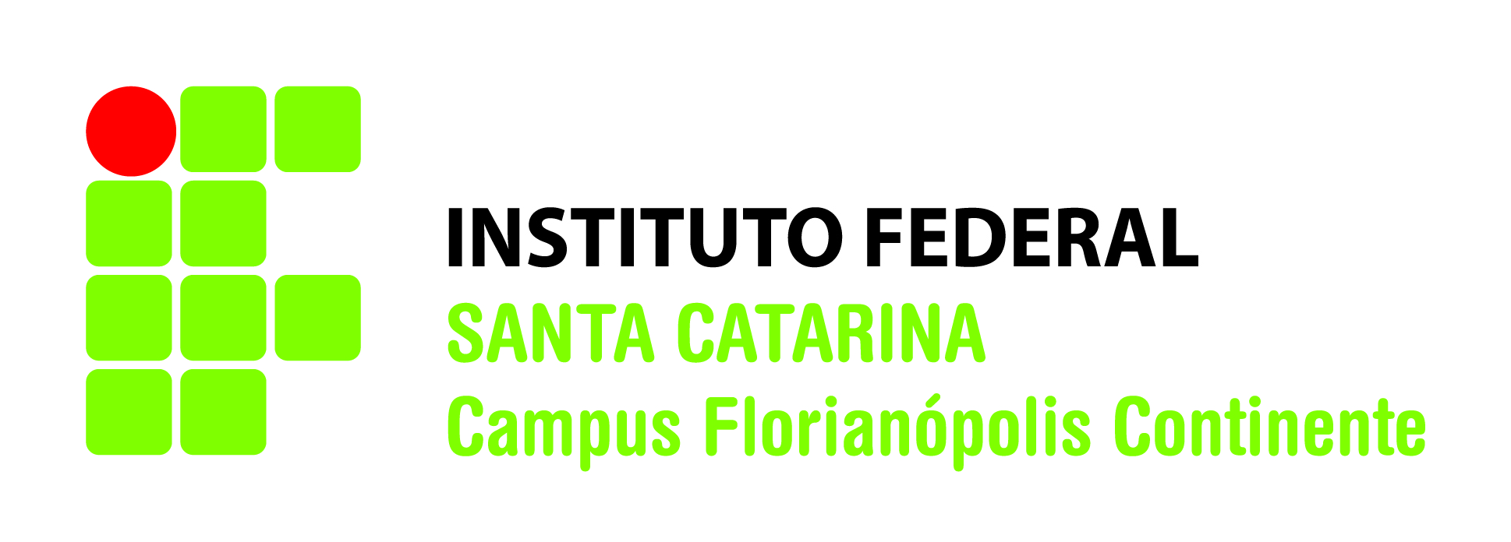

Apoio:


